**BKK Budapesti Közlekedési Központ Zártkörűen Működő Részvénytársaság**

**2015. évi üzleti terve**

*Táblázatokban lévő adatok ezer Ft-ban megadva.*

BKK Budapesti Közlekedési Központ Zártkörűen Működő Részvénytársaság **tulajdonosa**:

|  |  |  |
| --- | --- | --- |
| Tulajdonos | Üzletrész névértéke | Tulajdonosi részarány |
| **Budapest Főváros Önkormányzata** | 1.801.000 eFt | 100 % |
| 1052 Budapest, Városház u. 9-11. |

Részvények száma, névértéke: 1.801 db 1 millió Forint névértékű törzsrészvény

A BKK Budapesti Közlekedési Központ Zrt. (a BKK vagy a „Társaság") a Budapest Főváros Önkormányzata egyszemélyes gazdasági társasága.

A 2015. évi tervet számokban bemutató BUDGET programban több szinten, részletesen kifejtve mutatja be a Társaság a 2015. évi terveit.

A BKK Zrt. üzleti tervét még a 2014. évi várható adatokkal készítette el. Időközben elkészült a 2014. évi éves beszámoló is, ezért elemzésünkben már a 2014. évi tény adatokhoz viszonyítottuk a 2015. évi terv adatokat.

2015. évre vonatkozó kompenzációs díj igény 95,5 milliárd Ft.

Üzletágankénti megbontásban:

*adatok ezer Ft-ban*



**Fő tevékenység**

A BKK egy összefogó, integráló, szakmai alapokon működő szervezet, amely

* közvetlenül a Fővárosi Önkormányzatnak alárendelve működik, Budapest Főváros Önkormányzatának 100%-os tulajdonában áll,
* előkészíti és végrehajtja Budapest közlekedési stratégiáját,
* érvényesíti a fenntarthatósági és esélyegyenlőségi szempontokat a budapesti közlekedés működtetésében és fejlesztésében,
* integráltan irányítja és felügyeli a budapesti közlekedési ágazatokat, különösen a közösségi és közúti közlekedést,
* megrendeli és finanszírozza a közösségi és közúti közlekedési közszolgáltatásokat,
* fejleszti a város közlekedését,
* érvényesíti a gyalogos és kerékpáros közlekedés szempontjait,
* megteremti az egyensúlyt a közlekedési rendszer működése és fejlesztése között,
* egységes finanszírozási rendszert működtet,
* ellátja a fővárosi tulajdonú közlekedési és közútkezelő szolgáltató cégek tulajdonosi felügyeletét,
* koordinálja a közúti és a közösségi közlekedést érintő kerületi önkormányzati, közmű és egyéb beruházásokat,
* aktív szerepet vállal a regionális közlekedési együttműködés terén.

2012-től a BKK látja el a közlekedésszervezésen túl a Főváros közútjain a közútkezelői feladatokat, illetve a Főváros tulajdonában álló útszakaszok parkolás-üzemeltetési feladatait, a teherforgalmi behajtással, a taxiállomás-üzemeltetéssel és –ellenőrzéssel, projektmenedzsmenttel és a P+R parkolók fenntartásával kapcsolatos feladatokat.

**Tervezett teljesítmények**

A közlekedésszervezői feladatoknál a tervezés alapjául szolgáló teljesítmény-terv a 2015-16. évekre az alábbi férőhely-kilométer (fhkm) teljesítményeket tartalmazza:

|  |  |  |  |  |  |
| --- | --- | --- | --- | --- | --- |
|  |  |  |  | *adatok ezer fhkm-ben* | |
|  | **2014**  **terv** | **2015**  **terv** | **2016**  **terv** | **2015/2014** | **2016/2015** |
| MFAV + Metró | 4 836 084 | 5 182 799 | 5 249 738 | 107,17% | 101,29% |
| HÉV | 2 224 697 | 2 201 612 | 2 222 187 | 98,96% | 100,93% |
| Villamos | 3 534 907 | 3 407 128 | 4 236 538 | 96,39% | 124,34% |
| Trolibusz | 559 989 | 560 636 | 560 636 | 100,12% | 100,00% |
| Autóbusz | 7 711 920 | 7 901 790 | 7 397 591 | 102,46% | 93,62% |
| **Összesen** | **18 867 597** | **19 253 965** | **19 666 690** | **102,05%** | **102,14%** |

**Kiemelt adatok**

|  |  |  |  |  |
| --- | --- | --- | --- | --- |
| **BKK** | **2014.12.31**  **tény** | **2015.12.31**  **terv** | ***változás*** | |
| ***2015-2014*** | ***2015/2014*** |
| MÉRLEGFŐÖSSZEG | 94 021 500 | 169 054 489 | *75 032 989* | *179,8%* |
| SAJÁT TŐKE | 4 723 503 | 4 782 723 | *59 220* | *101,3%* |
| Jegyzett tőke | 1 801 000 | 1 801 000 | *0* | *100,0%* |
| Mérleg szerinti eredmény | 150 467 | 62 846 | *-87 621* | *41,8%* |

A Társaság vagyonát a saját tőke a 2014. évben 5%-ban, a 2015. évi terv szerint pedig 2,8%-ban fedezi.

**Az eredménykimutatás fő sorai**

|  |  |  |  |  |
| --- | --- | --- | --- | --- |
| **BKK** | **2014.12.31**  **tény** | **2015.12.31**  **terv** | ***változás*** | |
| ***2015-2014*** | ***2015/2014*** |
| I. Értékesítés nettó árbevétele | 87 666 273 | 112 348 305 | *24 682 032* | *128,2%* |
| II. Aktivált saját teljesítmények értéke | -70 805 | 0 | *70 805* | *0,0%* |
| III. Egyéb bevételek | 94 779 968 | 161 594 676 | *66 814 708* | *170,5%* |
| IV. Anyagjellegű ráfordítások | 169 495 904 | 258 277 225 | *88 781 321* | *152,4%* |
| V. Személyi jellegű ráfordítások | 10 751 163 | 11 738 706 | *987 543* | *109,2%* |
| VI. Értékcsökkenési leírás | 610 687 | 3 167 925 | *2 557 238* | *518,7%* |
| VII. Egyéb ráfordítások | 1 427 697 | 591 866 | *-835 831* | *41,5%* |
| **A. ÜZEMI (ÜZLETI) TEV. EREDMÉNYE** | **89 985** | **167 259** | ***77 274*** | ***185,9%*** |
| VIII. Pénzügyi műveletek bevételei | 124 123 | 105 474 | *-18 649* | *85,0%* |
| IX. Pénzügyi műveletek ráfordításai | 1 295 | 131 222 | *129 927* | *10133,0%* |
| B. PÉNZÜGYI MŰV-EK EREDMÉNYE | 122 828 | -25 748 | *-148 576* | *-21,0%* |
| C. SZOKÁSOS VÁLL-I EREDMÉNY (A+B) | 212 813 | 141 511 | *-71 302* | *66,5%* |
| D. RENDKÍVÜLI EREDMÉNY (X-XI) | -46 694 | 0 | *46 694* | *0,0%* |
| E. ADÓZÁS ELŐTTI EREDMÉNY (C+D) | 166 119 | 141 511 | *-24 608* | *85,2%* |
| F. ADÓZOTT EREDMÉNY (E-XII) | 150 467 | 62 846 | *-87 621* | *41,8%* |
| **G. MÉRLEG SZERINTI EREDMÉNY** | **150 467** | **62 846** | ***-87 621*** | ***41,8%*** |

A Társaság 2015. évre üzemi/üzleti szinten 91 567 M Ft-tal (50,2 %-kal) több bevételt (hozamot) és 91 490 M Ft-tal (50,2%-kal) több ráfordítást tervezett. Az üzemi/üzleti tevékenység eredménye így 2015. évre 77 M Ft-tal több a 2014. évi 90 M Ft-os nyereséghez képest. A pénzügyi műveletek eredménye (-25,7 M Ft) csökkenti az eredményt, valamint a tervezett társasági adó (78,7 M Ft), mellyel a tervezett mérleg szerinti eredmény 62,8 M Ft, mely összeg 58%-kal (87,6 M Ft-tal) kevesebb, mint a 2014. évi mérleg szerinti eredmény.

**Az üzleti terv gazdasági adatainak jellemzői**

BKK Zrt. Eredményfolyamatai üzletáganként

|  |  |  |  |  |  |  |  |
| --- | --- | --- | --- | --- | --- | --- | --- |
| **Megnevezés / Üzletág\*** | **Közlekedés** | **Közút** | **Teherforgalom** | **Taxi** | **Projekt** | **Piaci** | **Összesen** |
| **ezer Ft** | **ezer Ft** | **ezer Ft** | **ezer Ft** | **ezer Ft** | **ezer Ft** | **ezer Ft** |
| I. Értékesítés nettó árbevétele | 79 241 351 | 32 977 | 1 255 042 | 445 180 | 18 598 | 71 700 | 81 064 849 |
| II. Aktivált saját teljesítmények értéke | 0 | 0 | 0 | 0 | 0 | 0 | 0 |
| III. Egyéb bevételek | 88 667 772 | 8 254 466 | 35 446 | 3 670 | 107 | 157 | 96 961 618 |
| IV. Anyagjellegű ráfordítások | 154 312 109 | 7 362 596 | 469 694 | 165 241 | 8 382 | 42 688 | 162 360 709 |
| V. Személyi jellegű ráfordítások | 9 839 599 | 867 325 | 755 303 | 247 166 | 9 504 | 19 810 | 11 738 708 |
| VI. Értékcsökkenési leírás | 3 088 195 | 35 169 | 22 632 | 21 536 | 187 | 206 | 3 167 925 |
| VII.Egyéb ráfordítások | 563 291 | 23 603 | 3 512 | 1 222 | 62 | 177 | 591 866 |
| A. ÜZEMI (ÜZLETI) EREDMÉNYE | 105 929 | -1 249 | 39 347 | 13 686 | 570 | 8 976 | 167 259 |
| B. PÉNZÜGYI MŰV.EK EREDMÉNYE | -31 711 | 4 915 | 742 | 258 | 11 | 37 | -25 748 |
| C. SZOKÁSOS VÁLL.I EREDMÉNY | 74 217 | 3 666 | 40 089 | 13 944 | 581 | 9 014 | 141 511 |
| D. RENDKÍVÜLI EREDMÉNY | 0 | 0 | 0 | 0 | 0 | 0 | 0 |
| E. ADÓZÁS ELŐTTI EREDMÉNY | 74 217 | 3 666 | 40 089 | 13 944 | 581 | 9 014 | 141 511 |
| XII. Adófizetési kötelezettség | 74 217 | 3 666 | 553 | 192 | 8 | 28 | 78 665 |
| F. ADÓZOTT EREDMÉNY | 0 | 0 | 39 536 | 13 751 | 573 | 8 986 | 62 846 |
| G. MÉRLEG SZERINTI EREDMÉNY | 0 | 0 | 39 536 | 13 751 | 573 | 8 986 | 62 846 |

* Közlekedés = Közlekedésszervezői feladatellátás / Közút = Közútkezelői feladatellátás / Teherforgalom = Teherforgalmi és parkolási rendszerek működtetése / Taxi = Taxiállomás-üzemeltetés, taxiellenőrzés / Projekt =Projektmenedzsment feladatok / Piaci = Közterületi parkolás

*Megjegyzés:*

*A fenti üzletágas eredménykimutatás összesen oszlopa 3 soron nem egyezik a Társaság eredménykimutatásával az előző oldalon, mivel az üzletágas eredménykimutatás nem tartalmazza a projektek tervezett bevételeit illetőleg ráfordításait. Ezek az eltérések nem befolyásolják az eredményt.*

|  |  |  |  |
| --- | --- | --- | --- |
| *Eltérések soronként (ezer Ft)* | *eredmény-kimutatás* | *üzletágas eredmény-kimutatás* | *eltérés* |
| *Árbevétel (MM)* | *112 348 305* | *81 064 849* | *31 283 456* |
| *Egyéb bevétel (FM, TSZ)* | *161 594 676* | *96 961 618* | *64 633 058* |
| *Anyagjellegű ráfordítások* | *258 277 225* | *162 360 709* | *95 916 514* |
| *Eredményhatás* | *-* | *-* | *0* |

**Bevételek**

Bevételek tevékenységi területenként:

A forrásigény feladatonkénti értékét az alábbi táblázat mutatja:

|  |  |  |  |  |
| --- | --- | --- | --- | --- |
| **Megnevezés / Üzletág\*** | **2014** | **2015** | **Változás** | |
| **tény** | **terv** | **ezer Ft** | **%** |
| Közlekedésszervezői feladatok (nettó) | 89 971 928 | 85 405 836 | -4 566 092 | 94,92% |
| Közútkezelői feladatok (nettó) | 7 307 084 | 8 193 993 | 886 909 | 112,14% |
| Teherforgalmi és parkolási rendszerek | 848 825 | 1 543 096 | 694 271 | 181,79% |
| Taxiállomás- üzemeltetés és ellenőrzés | 148 563 | 336 654 | 188 091 | 226,61% |
| Projektmenedzsment | 11 568 | 23 611 | 12 043 | 204,10% |
| **BKK összes BRUTTÓ forrásigény** | **98 287 969** | **95 503 190** | **-2 784 779** | **97,17%** |
| *ebből árbevétel* | *1 008 957* | *1 903 361* | *894 404* | 188,65% |
| *ebből egyéb bevétel* | *97 279 012* | *93 599 829* | *-3 679 183* | 96,22% |

A 2015. évi forrásigény összehasonlítása a 2014. évi tervhez:

|  |  |  |  |  |
| --- | --- | --- | --- | --- |
| **Megnevezés / Üzletág\*** | **2014** | **2015** | **Változás** | |
| **terv** | **terv** | **ezer Ft** | **%** |
| Közlekedésszervezői feladatok (nettó) | 82 040 652 | 85 405 836 | 3 365 184 | 104,10% |
| Közútkezelői feladatok (nettó) | 7 397 568 | 8 193 993 | 796 425 | 110,77% |
| Teherforgalmi és parkolási rendszerek | 1 383 842 | 1 543 096 | 159 254 | 111,51% |
| Taxiállomás- üzemeltetés és ellenőrzés | 257 345 | 336 654 | 79 309 | 130,82% |
| Projektmenedzsment | 25 678 | 23 611 | -2 067 | 91,95% |
| **BKK összes BRUTTÓ forrásigény** | **91 105 085** | **95 503 190** | **4 398 105** | **104,83%** |
| *ebből árbevétel* | *1 666 865* | *1 903 361* | *236 496* | 114,19% |
| *ebből egyéb bevétel* | *89 438 220* | *93 599 829* | *4 161 609* | 104,65% |

A 2015. évi forrásigény meghatározása során figyelembevételre kerültek a 2014. évhez képest lényegi változások a feladatellátásban:

* az M4 metró teljes éves üzemeltetése,
* az autóbusz-üzemeltetési modell folytatása,
* a FUTÁR rendszer teljes éves éles üzemeltetése,
* jegy- és bérletautomata hálózat további bővítése,
* az elektronikus jegyrendszer lépcsőzetes, több ütemben történő megvalósítása,
* a MOL Bubi rendszer teljes éves üzemeltetésének és tervezett bővítésének hatása,
* az értékesítési hálózat korszerűsítése kapcsán az ügyfélközpontok kialakításának folytatása,
* a fizetési felszólításokat követően is rendezetlen pótdíjak esetében a fizetési meghagyások előkészítése, illetve kezdeményezése valamint,
* 7 további P+R parkoló üzemeltetésének átvétele.

Üzemi (üzleti) hozamok részletezése

|  |  |  |  |  |  |
| --- | --- | --- | --- | --- | --- |
| **BKK üzemi (üzleti) hozamok** | **2014** | **2015** | **változás** | **Megoszlás** | |
| **tény** | **terv** | **2014** | **2015** |
| Jegy- és bérletértékesítés bevétele | 59 093 751 | 59 787 000 | 693 249 | 32,4% | 21,8% |
| Szociálpolitikai menetdíj támogatás | 16 894 433 | 16 846 295 | -48 138 | 9,3% | 6,1% |
| Keretmegállapodás szerinti árbevétel | 794 456 | 1 498 709 | 704 253 | 0,4% | 0,5% |
| *ebből: parkolási és behajtási feladat* | *668 367* | *1 215 036* | 546 669 | 0,4% | 0,4% |
| *projektmenedzsment feladat* | *9 110* | *18 592* | 9 482 | 0,0% | 0,0% |
| *taxi ellenőrzési feladat* | *116 979* | *265 081* | 148 102 | 0,1% | 0,1% |
| Közlekedésszervezési tevékenység bevétele | 1 275 383 | 1 149 902 | -125 481 | 0,7% | 0,4% |
| Megvalósítási Megállapodás alapján | 8 092 863 | 31 283 464 | 23 190 601 | 4,4% | 11,4% |
| BUBI árbevétel | 27 142 | 174 780 | 147 638 | 0,0% | 0,1% |
| Egyéb árbevételek | 1 488 245 | 1 608 155 | 119 910 | 0,8% | 0,6% |
| **Értékesítés nettó árbevétele** | **87 666 273** | **112 348 305** | **24 682 032** | 48,1% | 41,0% |
| **Aktivált saját teljesítmények értéke** | **-70 805** | **0** | **70 805** | 0,0% | 0,0% |
| Fővárosi Önkormányzattól kapott támogatások | 93 715 460 | 93 599 829 | -115 631 | 51,4% | 34,2% |
| Saját beruházásokra kapott támogatás értékcsökkenés arányos része | 428 415 | 2 915 793 | 2 487 378 | 0,2% | 1,1% |
| FM és TSZ bevételek (technikai) |  | 64 633 058 | 64 633 058 | 0,0% | 23,6% |
| Egyéb bevétel | 636 093 | 445 996 | -190 097 | 0,3% | 0,2% |
| **Egyéb bevételek összesen** | **94 779 968** | **161 594 676** | **66 814 708** | 52,0% | 59,0% |
| **Üzemi tevékenység hozamai** | **182 375 436** | **273 942 981** | **91 567 545** | **100%** | **100%** |

**Ráfordítások**

A **ráfordítások** 2015. évre tervezett összege 50,2%-os növekedést mutatnak hasonlóan a bevétel növekedéshez. Ezen belül a legjelentősebb tétel, az anyagjellegű ráfordítások 52,4%-kal növekszenek.

**Anyagjellegű ráfordítások**

Az anyagjellegű ráfordítások értéke a bázis időszakhoz viszonyítva jelentősen nő: +88 781 M Ft (+52,4%) növekedés. Így az anyagjellegű ráfordítások összege 258 277 M Ft, az üzemi (üzleti) hozamok 94,3 %-át viszi el.

|  |  |  |  |  |  |  |
| --- | --- | --- | --- | --- | --- | --- |
| **Megnevezés** | **2014** | **2015** | **Megoszlás** | | **Változás** | |
| **tény** | **terv** | **2014** | **2015** | **ezer Ft** | **%** |
| Anyagköltség | 702 100 | 1 180 770 | 0,4% | 0,5% | 478 670 | 168,2% |
| Igénybe vett szolgáltatások értéke | 11 357 366 | 80 423 732 | 6,7% | 31,1% | 69 066 366 | 708,1% |
| Egyéb szolgáltatások értéke | 438 336 | 1 167 004 | 0,3% | 0,5% | 728 668 | 266,2% |
| Eladott áruk beszerzési értéke | 34 236 | 33 680 | 0,0% | 0,0% | -556 | 98,4% |
| Közvetített szolgáltatások értéke | 156 963 866 | 175 472 039 | 92,6% | 67,9% | 18 508 173 | 111,8% |
| **Anyagjellegű ráfordítások összesen** | **169 495 904** | **258 277 225** | **100,0%** | **100,0%** | **88 781 321** | **152,4%** |

Mindkét évben a legnagyobb tételt a közvetített szolgáltatások jelentik, melynek értéke 11,8 %-kal (+18 508 M Ft) növekszik a bázis időszakhoz képest. A közvetített szolgáltatások aránya az anyagjellegű ráfordításokon belül csökken: 92,3%-ról 90,6%-ra. (*Fejlesztési Megállapodástól és EU forrástól megtisztított igénybe vett szolgáltatásokkal számoltuk a megoszlást: 80 423 732 eFt – 64 633 058 eFt = 15 790 674 eFt az igénybe vett szolgáltatások értéke, mellyel az anyagjellegű ráfordítások értéke összesen: 193 644 167 eFt*)

|  |  |  |  |  |  |  |
| --- | --- | --- | --- | --- | --- | --- |
| ***Megnevezés*** | ***2014*** | ***2015*** | ***Megoszlás*** | | ***Változás*** | |
| ***tény*** | ***terv*** | ***2014*** | ***2015*** | ***ezer Ft*** | ***%*** |
| *Anyagköltség* | *702 100* | *1 180 770* | *0,4%* | *0,6%* | *478 670* | *168,2%* |
| *Igénybe vett szolgáltatások értéke* | *11 357 366* | *15 790 674* | *6,7%* | *8,2%* | *4 433 308* | *139,0%* |
| *Egyéb szolgáltatások értéke* | *438 336* | *1 167 004* | *0,3%* | *0,6%* | *728 668* | *266,2%* |
| *Eladott áruk beszerzési értéke* | *34 236* | *33 680* | *0,0%* | *0,0%* | *-556* | *98,4%* |
| *Közvetített szolgáltatások értéke* | *156 963 866* | *175 472 039* | *92,6%* | *90,6%* | *18 508 173* | *111,8%* |
| ***Anyagjellegű ráfordítások összesen*** | ***169 495 904*** | ***193 644 167*** | ***100,0%*** | ***100,0%*** | ***24 148 263*** | ***114,2%*** |

Értelemszerűen a Társaság költségeinek legnagyobb tétele a BKV Zrt. szolgáltatási költségtérítése 119 Mrd Ft-tal. A közvetített szolgáltatás jelentős változásának fő összetevői:

1. Egyrészt folytatódik az új autóbusz üzemeltetési modell megvalósítása, melynek keretében folytatódnak a versenyeztetett operátori szerződések megkötése. Ennek következtében csökken a BKV aránya az autóbusz üzletágban 65,8%-ra és növekszik a BKV-n kívüli autóbusz szolgáltatók aránya 34,2%-ra.
2. Másrészt a BKK jelentős projekt tevékenységet folytat. Melynek egyik finanszírozási módja Megvalósítási Megállapodáson (MM) keresztül történik. Ebben az esetben a projekttel kapcsolatban befogadott számlákat továbbszámlázza a Főváros felé. Ennek ráfordítás része a közvetített szolgáltatások között jelenik meg. A tervévi növekmény indoka: több projekt lép előkészítési szakaszból a kivitelezés fázisába.

|  |  |  |  |  |  |  |
| --- | --- | --- | --- | --- | --- | --- |
| **BKK** | **2014** | **2015** | **Megoszlás** | | **Változás** | |
| **tény** | **terv** | **2014** | **2015** | **ezer Ft** | **%** |
| BKV Zrt. szolgáltatása | 130 090 818 | 119 185 000 | 82,9% | 67,9% | -10 905 818 | 91,6% |
| BKV-n kívüli autóbusz szolgáltatók díjai | 18 284 125 | 24 414 000 | 11,6% | 13,9% | 6 129 875 | 133,5% |
| Fővárossal kötött Megvalósítási megállapodás alapján közvetített szolgáltatás | 8 092 865 | 31 283 464 | 5,2% | 17,8% | 23 190 599 | 386,6% |
| MÁV Budapest bérlet részesedés | 312 729 | 382 000 | 0,2% | 0,2% | 69 271 | 122,2% |
| Volán Budapest bérlet részesedés | 140 611 | 166 000 | 0,1% | 0,1% | 25 389 | 118,1% |
| Egyéb projekt közvetített szolgáltatás | 42 718 | 41 575 | 0,0% | 0,0% | -1 143 | 97,3% |
| **Közvetített szolgáltatások összesen** | **156 963 866** | **175 472 039** | **100,0%** | **100,0%** | **18 508 173** | **111,8%** |

**Értékcsökkenési leírás (C2 tábla)**

A 2015. évre tervezett 3 168 M Ft értékcsökkenési leírás ötszöröse a 2014. évi értéknek (611 M Ft). Ebből az értékcsökkenésből 2 916 M Ft halasztott bevétel feloldás jelenik meg az egyéb bevételek között. Így a halasztott bevételek nélküli értékcsökkenés 252 M Ft (2014-ben a halasztott bevétel feloldás 428 M Ft volt.)

|  |  |  |  |  |
| --- | --- | --- | --- | --- |
| **Megnevezés** | **2014** | **2015** | **Változás** | |
| **tény** | **terv** | **ezer Ft** | **%** |
| Értékcsökkenési leírás | 610 687 | 3 167 925 | 2 557 238 | 518,7% |
| Halasztott bevétellel fedezett | -428 415 | -2 915 793 | -2 487 378 | 680,6% |
| Értékcsökkenési leírás tisztított | 182 272 | 252 132 | 69 860 | 138,3% |

**Humánpolitikai célkitűzések, létszám és bér (C3 tábla)**

|  |  |  |  |  |  |  |
| --- | --- | --- | --- | --- | --- | --- |
| **BKK** | **2014** | **2015** | **Változás** | | **Megoszlás** | |
| **tény** | **terv** | **ezer Ft** | **%** | **2014** | **2015** |
| Bérköltség | 7 674 586 | 8 313 492 | 638 906 | 108,3% | 71,4% | 70,8% |
| Személyi jellegű egyéb kifizetések | 746 982 | 860 830 | 113 848 | 115,2% | 6,9% | 7,3% |
| Bérjárulékok | 2 329 595 | 2 564 384 | 234 789 | 110,1% | 21,7% | 21,8% |
| **Személyi jellegű ráfordítások összesen** | **10 751 163** | **11 738 706** | **987 543** | **109,2%** | **100,0%** | **100,0%** |

A Társaság a Budget program „C3 BÉRKÖLTSÉG ÉS BÉRJÁRULÉK” táblán tervezte meg foglalkoztatási csoportonként a létszám és béradatokat.

A személyi jellegű ráfordítások 2015. évre tervezett összege 11 739 M Ft, mely 987 M Ft-tal (9,2%-kal) több az előző évinél.

A bérköltség tervezett összege 8 313 M Ft. Az egy főre jutó átlagos bérköltség 353 eFt/fő/hó.

2015. évvégére tervezett létszám 1963 fő, mely az alábbi 45 fős létszámnövekedéssel tervez:

|  |  |
| --- | --- |
| **2015. évi létszámterv levezetése** | **2015. évi terv (fő)** |
| 7 új P+R parkoló nyitása, a parkolók kezelése, karbantartása | 14 |
| Teherforgalmi ellenőrzési rendszer bővítése, mobil ellenőrző járművek további bevezetése | 8 |
| Elektronikus jegyrendszer bevezetéséhez kapcsolódó feladatok | 4 |
| Megnövekedett ügyfélszolgálati feladatok a call center, a személyes ügyfélszolgálat, valamint a levelezés területén a MOL Bubi, a további jegy- és bérletautomaták, valamint az elektronikus jegyrendszerhez kapcsolódóan | 15 |
| További 112 db BKK automata telepítéséhez, beüzemeléséhez kapcsolódó feladat-növekedés, valamint háttértámogatói feladatok ellátása | 2 |
| A járműparkcsere folytatásához szükséges szaktudás beépítése | 1 |
| Duna-parti ingatlanokhoz kapcsolódó új feladatok, valamint a hajózás fejlesztése | 1 |
| **Összesen tervezett növekedés** | **45** |

A személyi jellegű ráfordítások az üzemi/üzleti hozamok 4,3 %-át fedik le, és az üzemi/ üzleti ráfordításokon belül 4,3 %-ot képviselnek. A BKK saját költséghez (33 768 M Ft*) viszonyítva a személyi jellegű ráfordítások 34,8%-ot képviselnek.

*\*(Az adózás szintig felmerült összes ráfordítás csökkentve a közvetített szolgáltatások és elábé értékével valamint az igénybe vett szolgáltatásoknál bemutatott támogatási összeggel:*

*273 906 944 eFt – 33 680 eFt – 175 472 039 eFt – 66 633 058 eFt = 33 768 166 eFt)*

**Mérleg**

|  |  |  |  |  |  |  |
| --- | --- | --- | --- | --- | --- | --- |
| BKK - mérlegterv | 2014 | 2015 | *Változás* | | Megoszlás | |
| tény | terv | *ezer Ft* | *%* | 2014. év | 2015. év |
| A. BEFEKTETETT ESZKÖZÖK | 59 046 324 | 146 241 901 | *87 195 577* | *247,7%* | 62,8% | 86,5% |
| B. FORGÓESZKÖZÖK | 24 932 234 | 19 205 509 | *-5 726 725* | *77,0%* | 26,5% | 11,4% |
| C. Aktív időbeli elhatárolások | 10 042 942 | 3 607 079 | *-6 435 863* | *35,9%* | 10,7% | 2,1% |
| ESZKÖZÖK (AKTÍVÁK) Összesen | 94 021 500 | 169 054 489 | *75 032 989* | *179,8%* | 100,0% | 100,0% |
| D. SAJÁT TŐKE | 4 723 503 | 4 782 723 | *59 220* | *101,3%* | 5,0% | 2,8% |
| I. Jegyzett tőke | 1 801 000 | 1 801 000 | *0* | *100,0%* | 1,9% | 1,1% |
| III. Tőketartalék | 2 424 491 | 2 424 491 | *0* | *100,0%* | 2,6% | 1,4% |
| IV. Eredménytartalék | 346 758 | 493 599 | *146 841* | *142,3%* | 0,4% | 0,3% |
| V. Lekötött tartalék | 787 | 787 | *0* | *100,0%* | 0,0% | 0,0% |
| VII. Mérleg szerinti eredmény | 150 467 | 62 846 | *-87 621* | *41,8%* | 0,2% | 0,0% |
| E. CÉLTARTALÉKOK | 47 301 | 35 700 | *-11 601* | *75,5%* | 0,1% | 0,0% |
| F. KÖTELEZETTSÉGEK | 25 129 997 | 35 459 910 | *10 329 913* | *141,1%* | 26,7% | 21,0% |
| G. Passzív időbeli elhatárolások | 64 120 699 | 128 776 156 | *64 655 457* | *200,8%* | 68,2% | 76,2% |
| FORRÁSOK (PASSZÍVÁK) Összesen | 94 021 500 | 169 054 489 | *75 032 989* | *179,8%* | 100,0% | 100,0% |

A mérlegfőösszeg 2015. év végére majd kétszeresére növekszik. Az eszköz oldalon növekednek a befektetett eszközök, ezzel szemben a forrás oldalon a halasztott bevételek, melynek indoka a jelentős projekt tevékenység.

Az eszközállományon belül a befektetett eszközök egyre nagyobb arányt képviselnek: a 2015-re tervezetten az összes eszköz 86,5%-át teszik ki. A befektetett eszközökön belül a tárgyi eszközök 89,2%-ot tesznek ki a következő összetételben:

|  |  |  |  |  |  |  |
| --- | --- | --- | --- | --- | --- | --- |
| **Megnevezés** | **2014** | **2015** | **Változás** | | **Megoszlás** | |
| **tény** | **terv** | **ezer Ft** | **%** | **2014** | **2015** |
| Ingatlanok | 772 765 | 58 971 872 | 58 199 107 | 7631,3% | 1,4% | 45,2% |
| Műszaki berendezések | 2 606 263 | 4 773 043 | 2 166 780 | 183,1% | 4,8% | 3,7% |
| Egyéb berendezések | 433 537 | 24 813 419 | 24 379 882 | 5723,5% | 0,8% | 19,0% |
| Beruházások | 41 253 014 | 30 161 310 | -11 091 704 | 73,1% | 76,6% | 23,1% |
| Beruházásokra adott előleg | 8 804 107 | 11 741 028 | 2 936 921 | 133,4% | 16,3% | 9,0% |
| **Tárgyi eszközök összesen** | **53 869 686** | **130 460 672** | **76 590 986** | **242,2%** | **100,0%** | **100,0%** |

**Forrás oldal**

A mérlegfőösszeg 2,8%-át teszi ki a saját tőke 4 782,7 M Ft-tal.

**Hosszú lejáratú kötelezettségek** 143 M Ft-ról 5 972 M Ft-ra növekednek 2015-re az elektronikus jegyrendszerhez kapcsolódóan aláírt hitelszerződésből történő lehívások következtében.

A **rövid lejáratú kötelezettségek** 2014. évi értéke 24 986,6 M Ft, melynek növekedését (+4 501 M Ft-tal) tervezik 2015-re 29 488 M Ft záróértékkel. Ezen belül mindkét évben a szállítók képviselik a legnagyobb részarányt: 2015-ben a rövid lejáratú kötelezettségek 82,6%-a.

A forrásszerkezeten belül meghatározó a **halasztott bevételek** 114 311 M Ft-ra tervezett értéke, ami a passzív időbeli elhatárolások döntő része (a mérlegfőösszeg 67,6%-a). Ez a bázisnál 71 175 M Ft-tal nagyobb értéket mutat.

**Saját tőke összetétele**

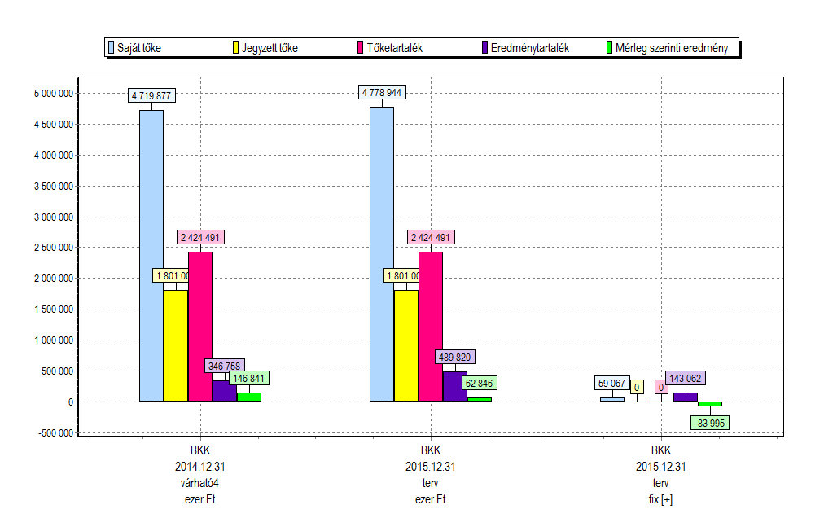

**Beruházási terv**

A Társaság saját forrásból 410 M Ft értékű saját beruházást tervez.

Ezen felül a projekt tevékenység keretében különféle támogatási forrásokból (Fővárosi és Európai Uniós) közel 96 Mrd Ft értékű projekt megvalósítása van folyamatban 2015-ben. Ezekről részletes bemutatást nyújt az üzleti terv 1. számú melléklete.

**Likviditási terv**

A likviditási terv szerint a Társaságnál nem várható likviditási probléma a kifizetések teljesítése terén. A likviditási terv záró pénzkészlete (13 415 M Ft) megegyezik a mérlegben kimutatott záró pénzkészlettel.

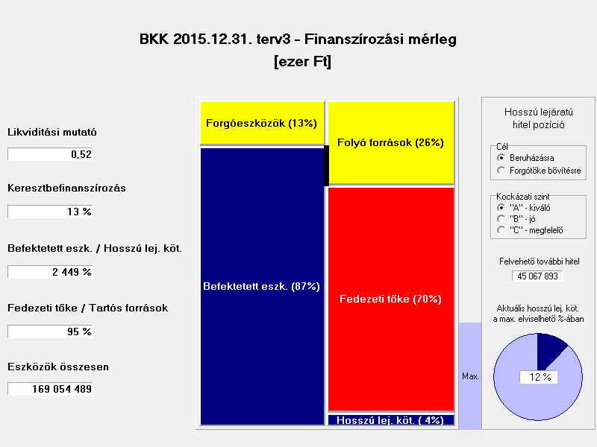

Az ábra adatainak értelmezése:

**A fedezeti tőke tartalma**:

Saját tőke + hátrasorolt kötelezettségek + halasztott bevételek (Passzív időbeli elhatárolásból)

**Folyó források tartalma**:

Rövid lejáratú kötelezettségek + céltartalékok + bevételek passzív időbeli elhatárolása + költségek passzív időbeli elhatárolása

**Tartós források tartalma**:

Fedezeti tőke + hosszú lejáratú kötelezettségek

**Forgóeszközök tartalma:**

Forgóeszközök + aktív időbeli elhatárolások

**Likviditási mutató:**

Forgóeszközök / Folyó források

A 2015. évi terv szerint a Társaság fedezeti tőkéje – melyet a saját tőke és a halasztott bevételek alkotnak -, az összes forrás 70%-át teszi ki. Ez teljes mértékben a Társaság befektetett eszközeit finanszírozza, sőt ez nem elegendő és 13%-ban a folyó források fedezik a befektetett eszközöket.

*Az ábra tartalma alapján alkotott vélemény:*

A fedezeti tőke nem képes finanszírozni a befektetett eszközöket.

Keresztbefinanszírozás (forgóeszközök finanszírozási többlete) 13%-os a Társaságnál.

A fedezeti tőke tervévi növekedése kedvezően hat a pénzügyi biztonságra.

Hosszú lejáratú kötelezettsége jelentősen növekszik a tervévben.

Az év végi állapotot tükröző 0,52 értékű teljes likviditási mutató kedvezőtlen.

Korrigált ábra 1

A „pénzügyi helyzet” ábrán látható kedvezőtlen helyzet a magas szállítói állomány következtében alakult ki. Azonban a szállítók jelentős része beruházásokhoz kapcsolódik, melyek finanszírozását támogatási források biztosítják. A szállítók kiegyenlítését követően ezek átkerülnek a halasztott bevételek közé.

Ennek szemléltetésére 18,2 Mrd Ft összegű szállítót átsoroltunk a halasztott bevételek közé és így a pénzügyi helyzet lényegesen kedvezőbb képet mutat:

A keresztbefinanszírozás minimálisra csökkent (2%) és a likviditási mutató is jobb értéket (0,88) mutat.

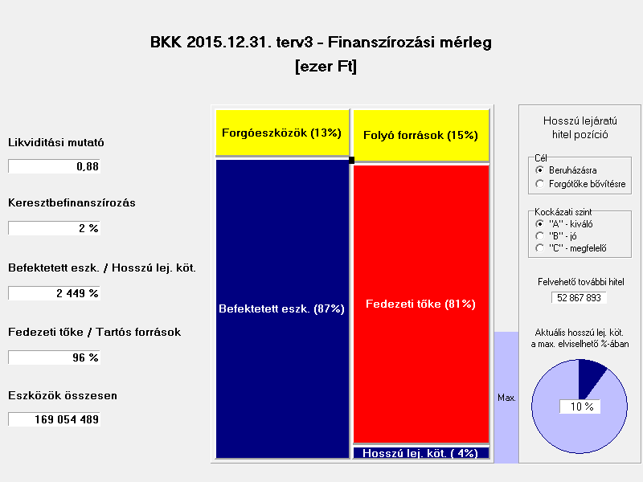

**Biztonság és jövedelmezőségi minősítés**

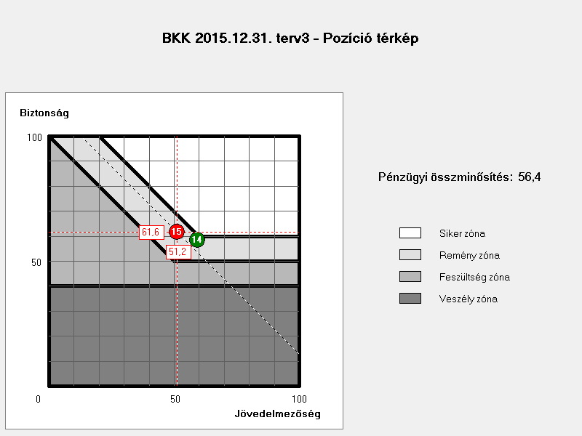

Az ábra adatainak értelmezése:

A vízszintes tengely a jövedelmezőség szerinti besorolást jeleníti meg egy 100-as skálán, a függőleges tengely pedig a biztonságot, vagyis kockázatviselő képességet.

*Az 14. pont a 2014. évi tény, a 15. pont a 2015. évi tervet mutatja.*

*Az ábra tartalma alapján alkotott vélemény:*

A fenti ábra szerint a Társaság 2015. évi tervezett működését az előző évihez hasonló jövedelmezőségi és biztonsági szint jellemzi. Az összminősítés 56,4 — mely a két %-os érték átlagából ered —tovább csökkent az előző évhez viszonyítva (58,8).

Korrigált ábra 2

A pénzügyi helyzetnél bemutatott korrekció a BKK biztonsági és jövedelmezőségi minősítését is megváltoztatja: a magasabb biztonsági szint jellemzi a Társaságot valamint az összminősítés (57) kis mértékű javulást mutat.

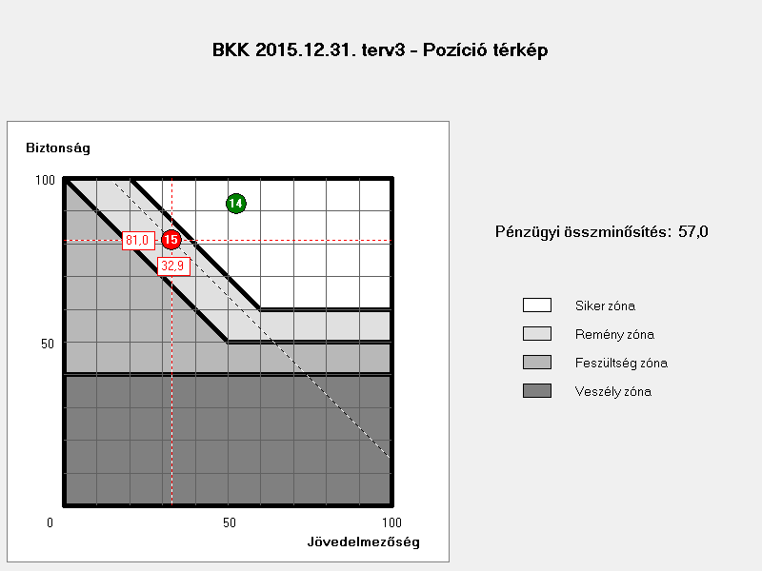

**ÖSSZEFOGLALÓ ÉRTÉKELÉS ÉS JAVASLAT:**

A **BKK Zrt.** 2015. évi üzleti terve a vonatkozó Közgyűlési határozat által előírt tartalommal és részletezettséggel mutatja be a Társaság 2015. évi tervezett teljesítményét.

A társaság feladatai 2015-ben a tervben bemutatott többlet feladatok miatt bővülnek. Ennek következtében mind a forrásigénye, mind a ráfordításai jelentős mértékben növekednek. A közlekedésszervezői feladatokon belül — melyek meghatározó súlyúak a társaság életében — komoly feszültséget jelent a BKV Zrt által elérni kívánt forrás és a rendelkezésre álló forrás közötti jelentős eltérés. A BKK által tervezett közlekedésszervezői forrás fedezete jelenleg a Főváros költségvetésében a jelenlegi szinten sem áll rendelkezésre, azt külső, állami forrásnak kell kiegészítenie. Ennek elmaradása esetén azonnali beavatkozás szükséges az elvárt közlekedésszervezői teljesítmények csökkentése, illetve a többletforrások jegybevétel alapú, vagy más úton történő biztosítására.

Figyelembe véve a társaság üzleti tervében bemutatott adatokat és azok értelmezését, továbbá a finanszírozás módját figyelembe vevő korrekciók hatását (lásd korrigált ábra 1 – 2) a Társaság működését elégséges jövedelmezőség és megfelelő biztonsági szint jellemzi.

Figyelembe véve a Társaság 2015. évi üzleti tervében bemutatott körülményeket, adatokat és azok értelmezését, véleményünk szerint a Társaság reálisan látja és mutatja be a lehetséges kockázatokat.

**A fentiek alapján javasoljuk a Társaság 2015. évi üzleti tervének elfogadását.**

Budapest, 2015. június 9.

|  |  |
| --- | --- |
|  | Nemesdy Ervin  Monitoring – Controlling Referatúra |
|  | referatúra vezető |